TÀI LIỆU ĐẶC TẢ USE CASE HỆ THỐNG MULTILINGO
Phân hệ: Không gian Thi thử, Luyện tập từng phần & Trợ lý AI (Gemini)
- UC08: Làm bài thi thử & luyện tập từng phần
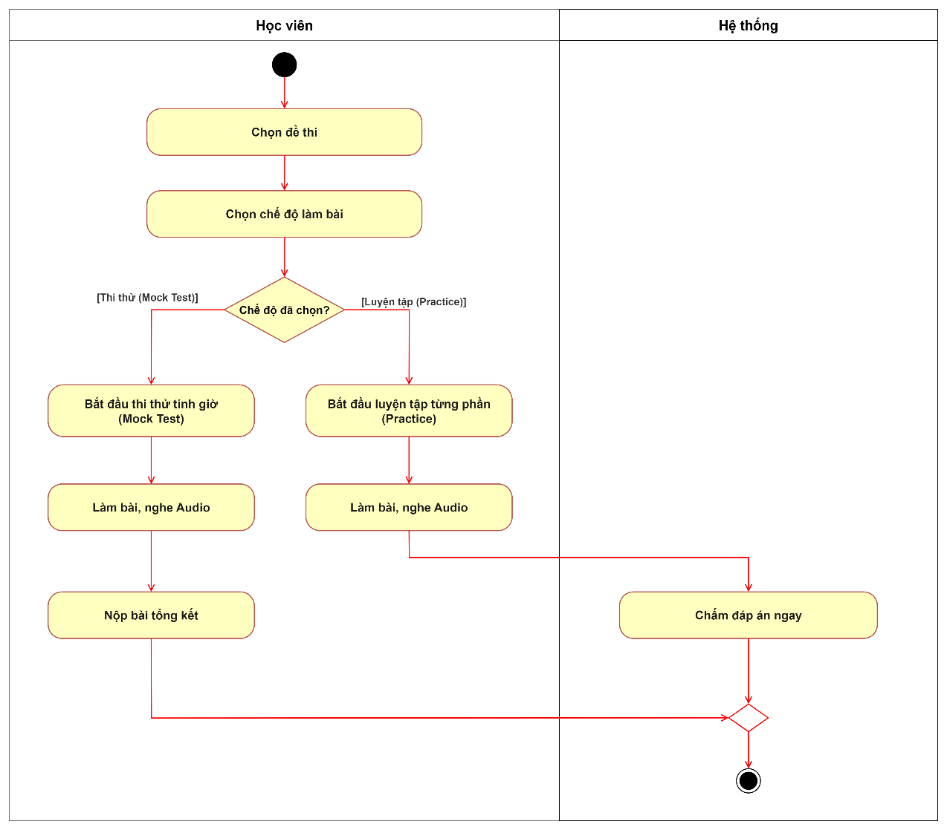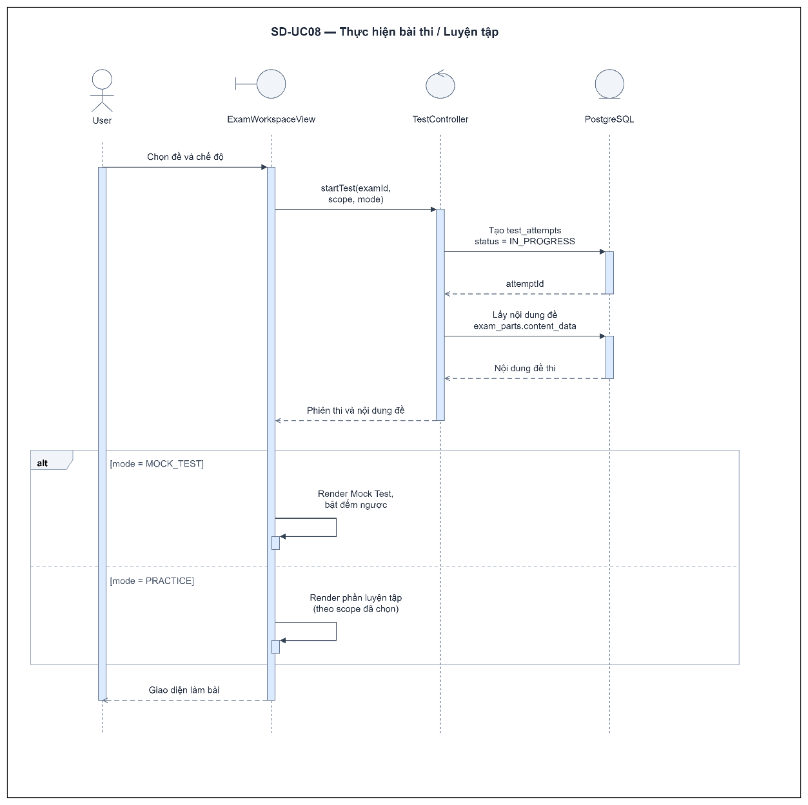

Mã Use case | UC08 | Tên Use case | Làm bài thi thử & luyện tập từng phần
Tác nhân | Người dùng (Học viên)
Sự kiện  kích hoạt | Học viên chọn một đề thi và chọn chế độ làm bài từ Thư viện đề thi.
Tiền điều  kiện | Học viên đã đăng nhập vào hệ thống; Đề thi ở trạng thái xuất bản.
Luồng sự  kiện chính  (Thành  công)
  STT | Thực hiện bởi | Hành động
  1. | Người dùng | Truy cập Thư viện đề thi và chọn đề thi mong muốn.
  2. | Người dùng | Chọn chế độ làm bài: Thi thử tính giờ (Mock Test) hoặc Luyện tập từng phần (Practice).
  3. | Hệ thống | Khởi tạo phiên làm bài mới trong cơ sở dữ liệu.
  4. | Hệ thống | Tải nội dung đề thi (bài đọc, hình ảnh, âm thanh, câu hỏi).
  5. | Hệ thống | Hiển thị giao diện làm bài thi và kích hoạt đồng hồ đếm ngược (nếu thi thử).
  6. | Người dùng | Thao tác làm bài: nghe audio, đọc đề và chọn/nhập câu trả lời.
  7. | Người dùng | Bấm nút "Nộp bài" (hoặc "Chấm đáp án" nếu luyện tập).
  8. | Hệ thống | Lưu câu trả lời của học viên vào cơ sở dữ liệu.
  9. | Hệ thống | Chuyển tiếp sang tiến trình chấm điểm tự động (UC09).
Luồng sự  kiện thay  thế
  STT | Thực hiện bởi | Hành động
  6a. | Người dùng | Bôi đen đoạn văn bản bài đọc và bấm "Highlight" (kích hoạt UC08.1).
  6b. | Người dùng | Bấm "💡 Gợi ý AI Hints" khi luyện tập phần Viết (kích hoạt UC08.4).
  6c. | Hệ thống | Đồng hồ đếm ngược chạm mốc 00:00 mà học viên chưa nộp bài (kích hoạt UC08.5).
  7a. | Hệ thống | (Nếu mất kết nối mạng khi nộp bài) Lưu tạm bài làm vào trình duyệt và hiển thị nút "Thử gửi lại".
Hậu điều  kiện | Bài làm của học viên được lưu vào hệ thống và chuyển sang tiến trình chấm điểm.

2. UC08.1: Highlight đoạn văn bài đọc
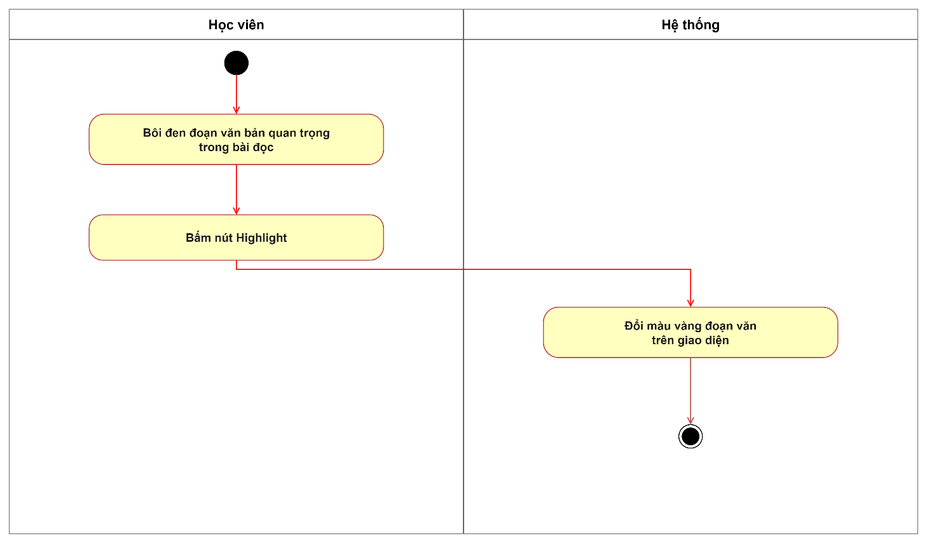
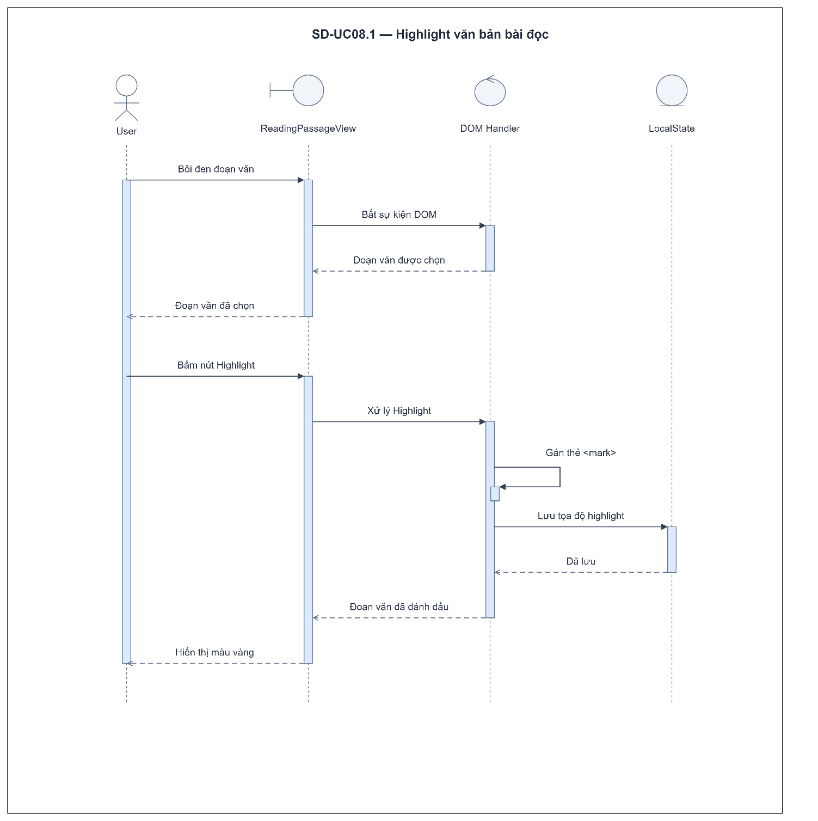

Mã Use case | UC08.1 | Tên Use case | Highlight đoạn văn bài đọc
Tác nhân | Người dùng (Học viên)
Sự kiện  kích hoạt | Học viên bôi đen đoạn văn bản trong bài đọc hiểu và chọn "Highlight".
Tiền điều  kiện | Học viên đang ở giao diện làm bài thi hoặc luyện tập có phần đọc hiểu.
Luồng sự  kiện chính  (Thành  công)
  STT | Thực hiện bởi | Hành động
  1. | Người dùng | Bôi đen đoạn văn bản cần đánh dấu trong bài đọc.
  2. | Hệ thống | Hiển thị nút công cụ "Highlight" tại vị trí con trỏ chuột.
  3. | Người dùng | Bấm nút "Highlight".
  4. | Hệ thống | Đổi màu nền đoạn văn bản được chọn sang màu vàng trực quan.
  5. | Hệ thống | Lưu tọa độ đoạn highlight vào trạng thái phiên làm bài.
Luồng sự  kiện thay  thế
  STT | Thực hiện bởi | Hành động
  3a. | Người dùng | Nhấp vào đoạn văn bản đã highlight trước đó.
  3a.1 | Hệ thống | Hiển thị nút "Xóa highlight".
  3a.2 | Người dùng | Bấm nút "Xóa highlight".
  3a.3 | Hệ thống | Gỡ bỏ highlight và khôi phục màu nền ban đầu.
  3b. | Người dùng | Bôi đen vùng chọn vượt ra ngoài bài đọc.
  3b.1 | Hệ thống | Tự động giới hạn vùng chọn trong phạm vi bài đọc.
Hậu điều  kiện | Đoạn văn bản được đánh dấu màu vàng trực quan và lưu trong phiên làm bài.

3. UC08.4: Gợi ý dàn ý & Từ vựng từ AI (Writing Hints)
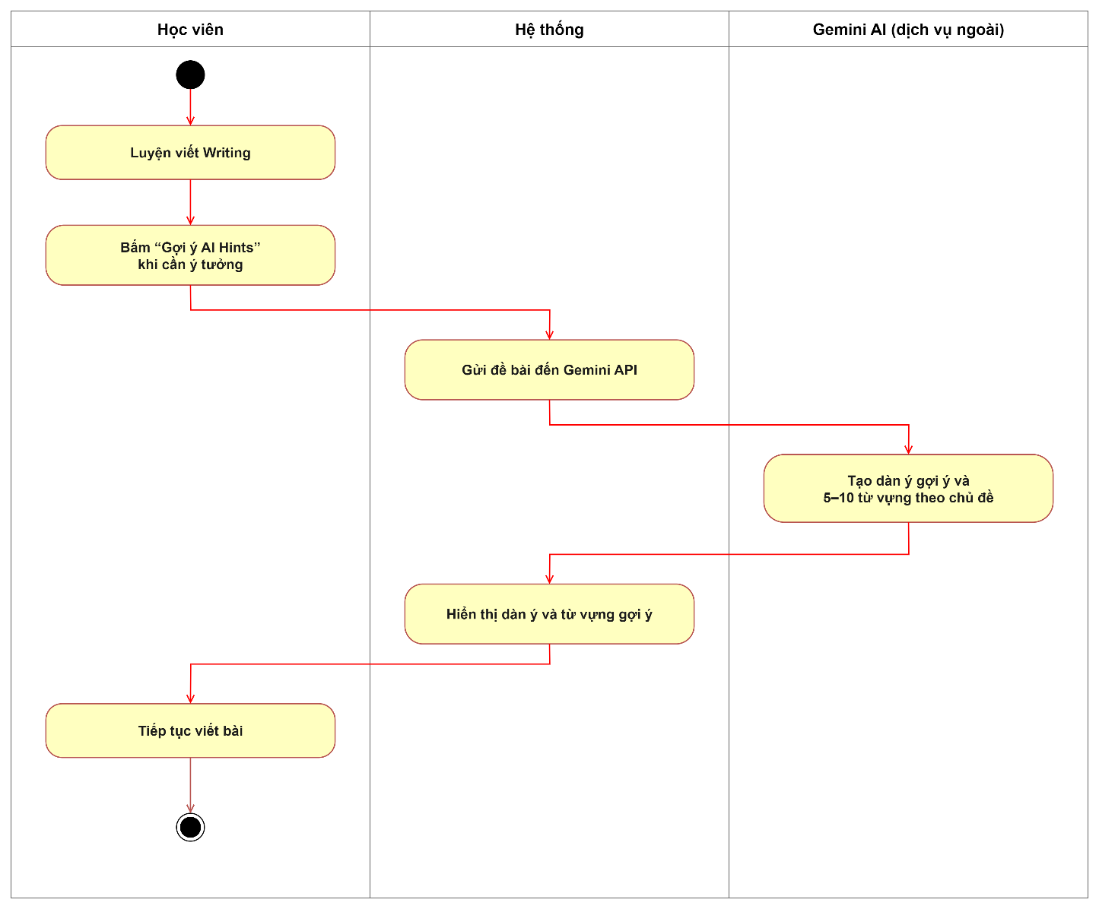
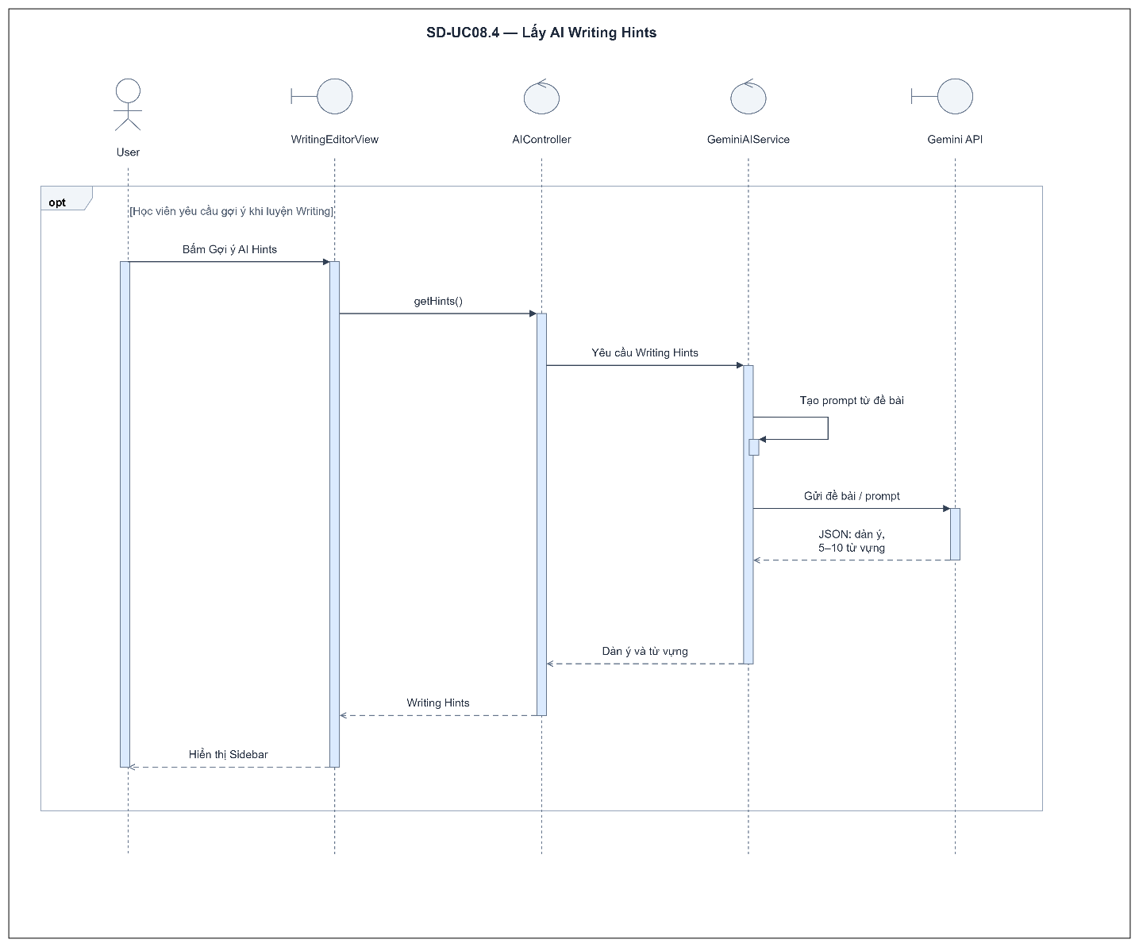

Mã Use case | UC08.4 | Tên Use case | Gợi ý dàn ý & Từ vựng từ AI (Writing Hints)
Tác nhân | Người dùng (Học viên), Hệ thống Gemini AI
Sự kiện  kích hoạt | Học viên bấm nút "💡 Gợi ý AI Hints" trong khung làm bài Writing.
Tiền điều  kiện | Học viên đang ở chế độ luyện tập phần Writing; tài khoản còn hạn mức gọi AI.
Luồng sự  kiện chính  (Thành  công)
  STT | Thực hiện bởi | Hành động
  1. | Người dùng | Bấm nút "💡 Gợi ý AI Hints" trên khung soạn thảo bài viết.
  2. | Hệ thống | Trích xuất nội dung đề bài và gửi yêu cầu gợi ý tới Gemini AI.
  3. | Gemini AI | Sinh dàn ý cấu trúc bài viết và danh sách 5–10 từ vựng chuyên đề.
  4. | Hệ thống | Tiếp nhận và kiểm tra tính hợp lệ của dữ liệu phản hồi từ AI.
  5. | Hệ thống | Hiển thị dàn ý và từ vựng gợi ý lên thanh bên cạnh bài viết.
  6. | Người dùng | Tham khảo dàn ý, từ vựng và tiếp tục viết bài.
Luồng sự  kiện thay  thế
  STT | Thực hiện bởi | Hành động
  2a. | Hệ thống | (Nếu tài khoản hết lượt AI) Thông báo hết hạn mức và gợi ý nâng cấp gói.
  2b. | Hệ thống | (Nếu kết nối Gemini AI bị gián đoạn hoặc quá thời gian) Báo lỗi và hiển thị nút "Thử lại".
  4a. | Hệ thống | (Nếu định dạng phản hồi AI bị lỗi) Trích xuất văn bản thô hiển thị cho học viên.
Hậu điều  kiện | Dàn ý và từ vựng gợi ý được hiển thị cho học viên; cập nhật lượt sử dụng AI.

4. UC08.5: Tự động thu bài khi hết giờ
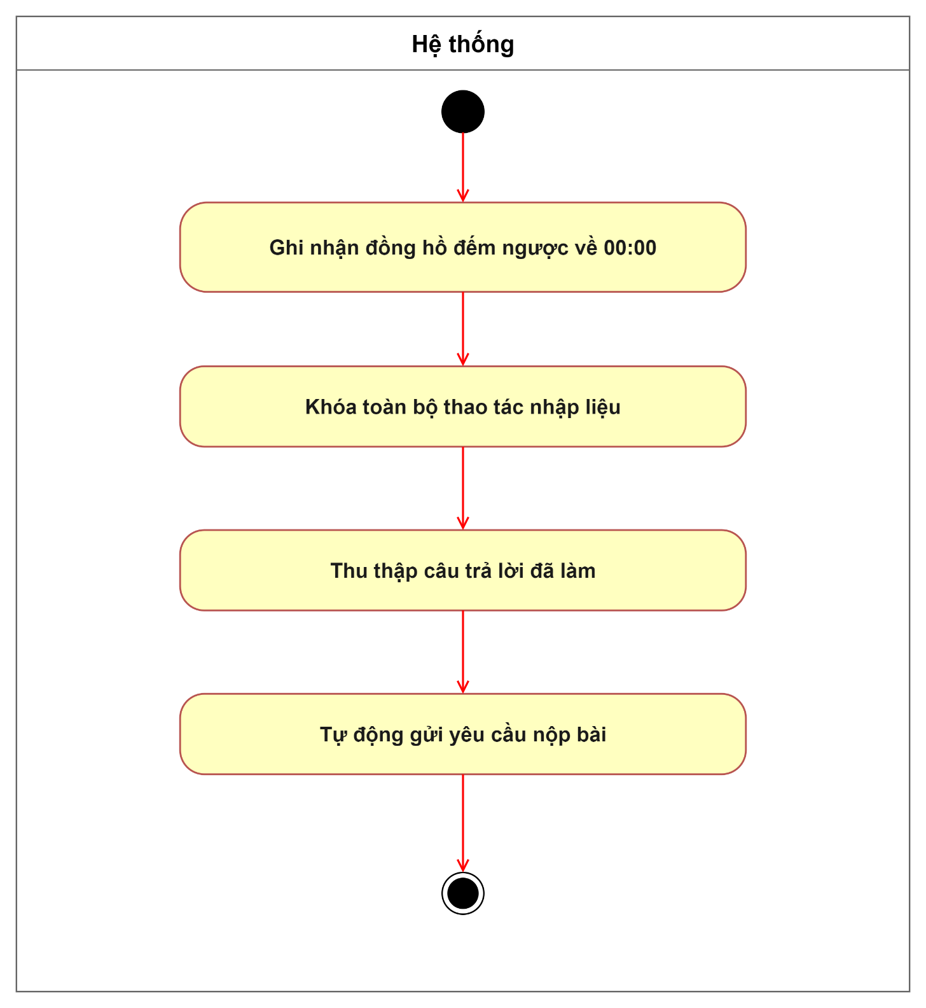
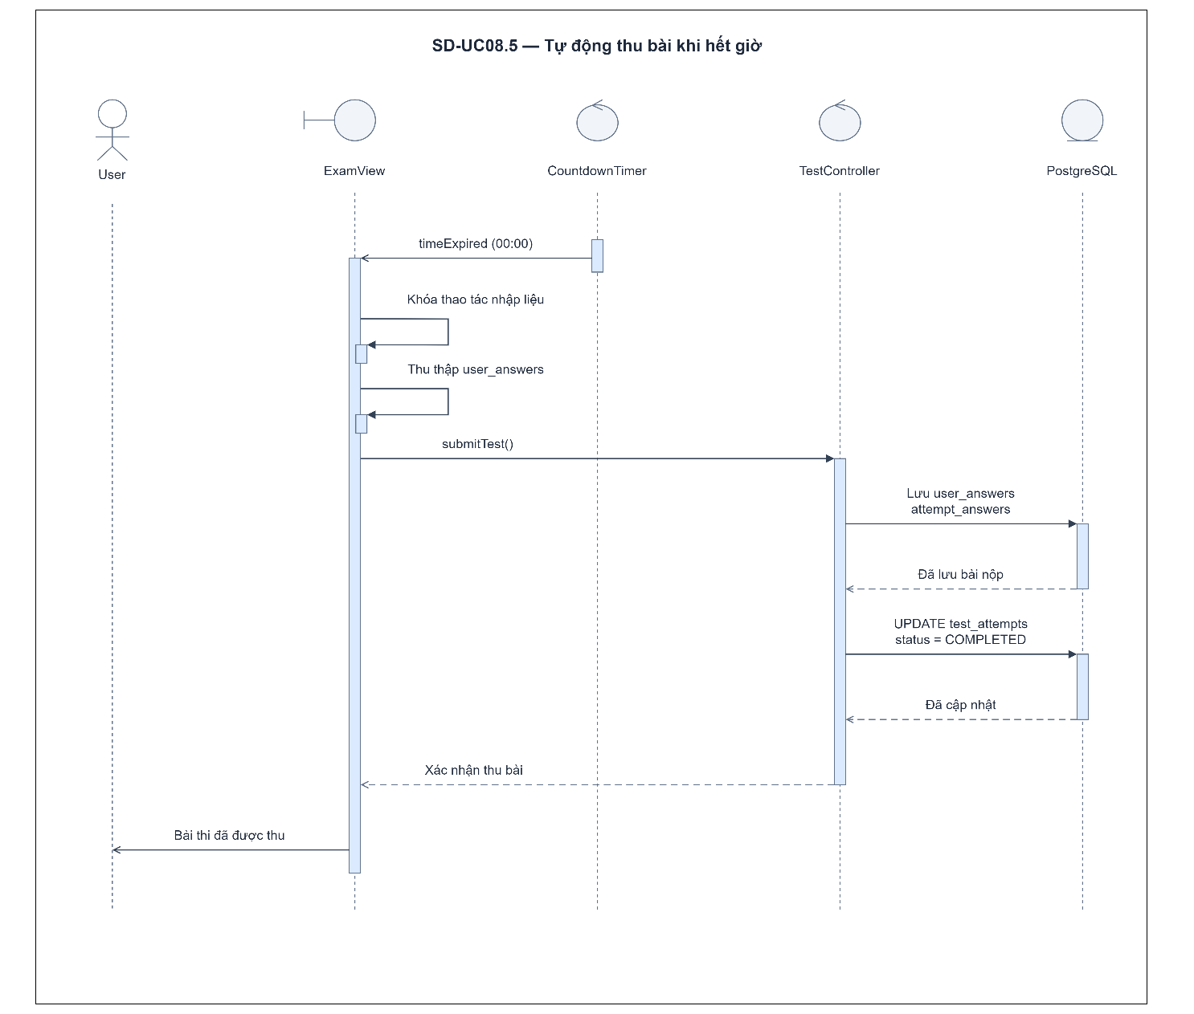

Mã Use case | UC08.5 | Tên Use case | Tự động thu bài khi hết giờ
Tác nhân | Hệ thống
Sự kiện  kích hoạt | Đồng hồ đếm ngược của bài thi Mock Test chạm mốc 00:00.
Tiền điều  kiện | Học viên đang làm bài thi ở chế độ thi thử tính giờ.
Luồng sự  kiện chính  (Thành  công)
  STT | Thực hiện bởi | Hành động
  1. | Hệ thống | Ghi nhận thời gian làm bài đã kết thúc (00:00).
  2. | Hệ thống | Khóa toàn bộ thao tác nhập liệu của học viên trên màn hình.
  3. | Hệ thống | Hiển thị thông báo "Thời gian làm bài đã hết! Hệ thống đang tự động thu bài...".
  4. | Hệ thống | Thu thập toàn bộ các câu trả lời hiện tại của học viên.
  5. | Hệ thống | Lưu bài làm vào cơ sở dữ liệu và đóng phiên làm bài.
  6. | Hệ thống | Chuyển hướng học viên sang giao diện kết quả bài thi (UC09, UC10).
Luồng sự  kiện thay  thế
  STT | Thực hiện bởi | Hành động
  4a. | Hệ thống | (Nếu học viên chưa chọn đáp án nào) Ghi nhận thu bài với kết quả 0 điểm.
  5a. | Hệ thống | (Nếu mất kết nối mạng khi tự động nộp) Lưu tạm bài làm vào trình duyệt và thông báo chờ gửi lại.
Hậu điều  kiện | Bài thi được tự động thu, lưu vào cơ sở dữ liệu và chuyển sang chấm điểm.

5. UC09: Chấm điểm trắc nghiệm & điền từ tự động
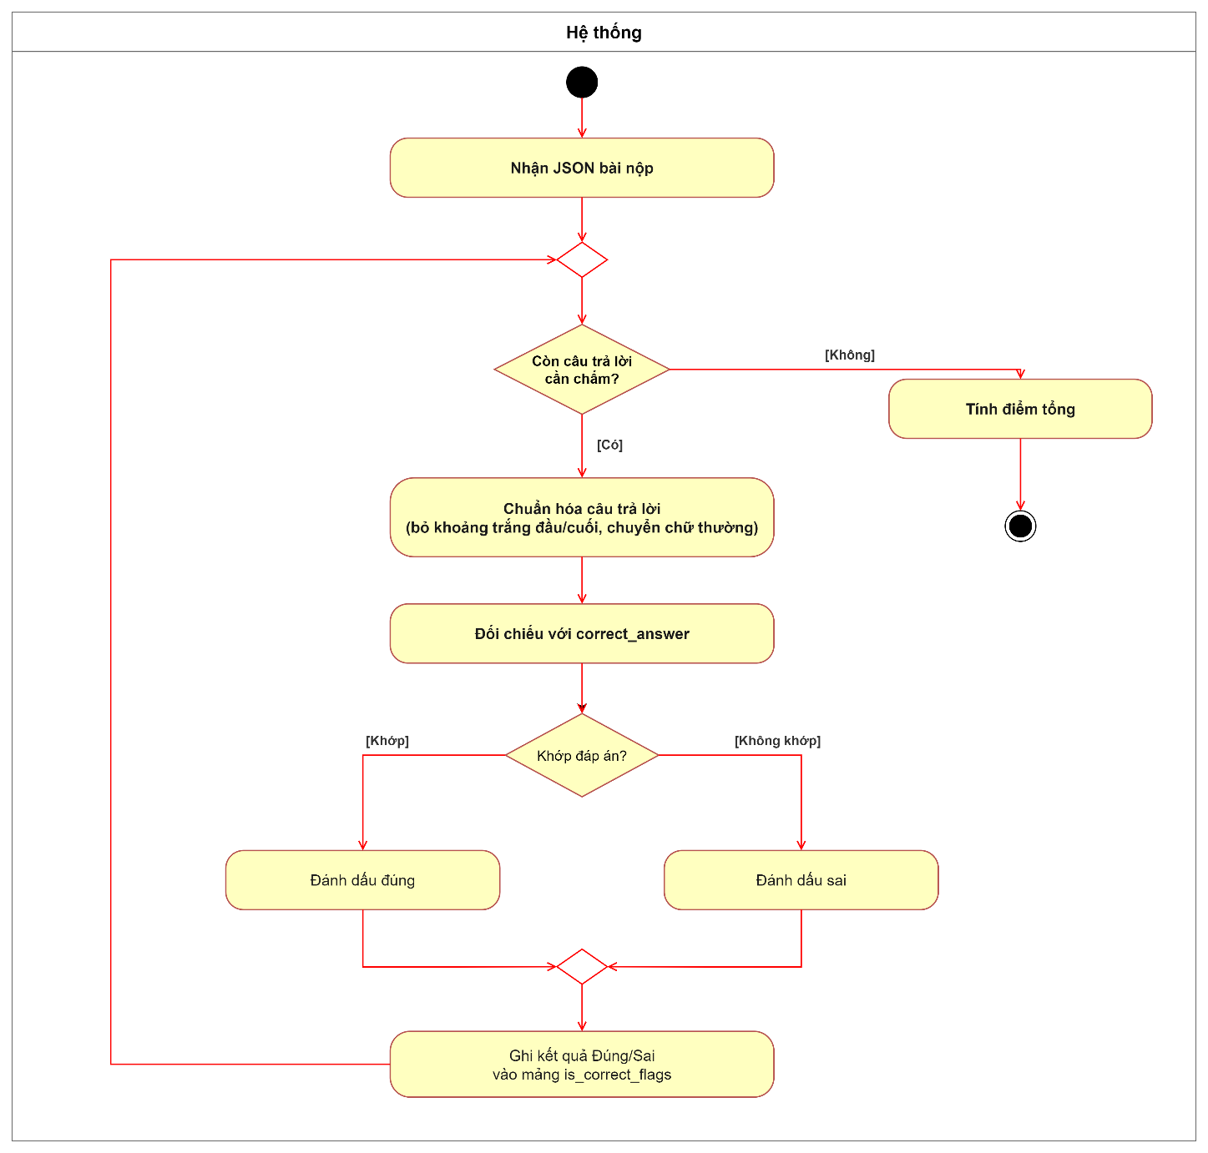
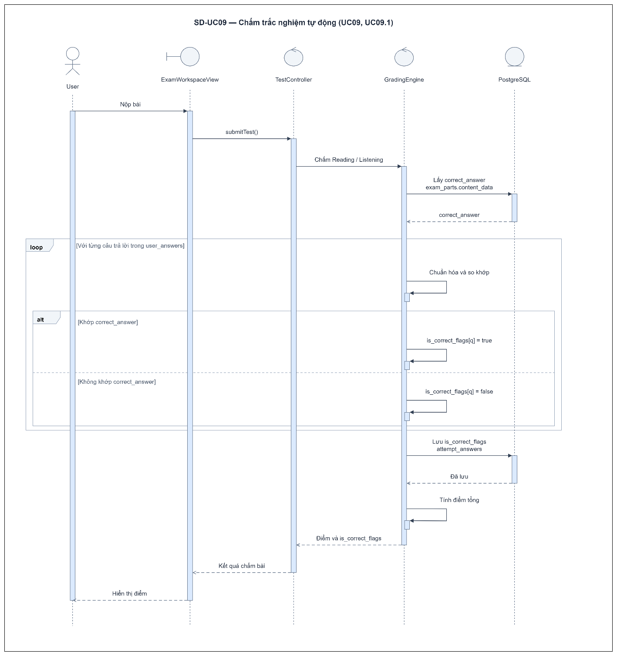

Mã Use case | UC09 | Tên Use case | Chấm điểm trắc nghiệm & điền từ tự động
Tác nhân | Hệ thống
Sự kiện  kích hoạt | Học viên nộp bài thi hoặc hệ thống tự động thu bài khi hết giờ (UC08.5).
Tiền điều  kiện | Bài làm đã được nộp có chứa câu hỏi trắc nghiệm hoặc điền từ.
Luồng sự  kiện chính  (Thành  công)
  STT | Thực hiện bởi | Hành động
  1. | Hệ thống | Tiếp nhận danh sách câu trả lời từ bài nộp của học viên.
  2. | Hệ thống | Truy vấn đáp án chuẩn của đề thi từ cơ sở dữ liệu.
  3. | Hệ thống | Chuẩn hóa câu trả lời (xóa khoảng trắng thừa, chuẩn hóa chữ hoa/thường).
  4. | Hệ thống | So khớp từng câu trả lời với đáp án chuẩn và ghi nhận kết quả Đúng/Sai.
  5. | Hệ thống | Lưu chi tiết kết quả Đúng/Sai của từng câu vào cơ sở dữ liệu.
  6. | Hệ thống | Tính tổng điểm và cập nhật điểm số vào phiên làm bài.
  7. | Hệ thống | Hiển thị bảng điểm kết quả tức thì cho học viên.
Luồng sự  kiện thay  thế
  STT | Thực hiện bởi | Hành động
  4a. | Hệ thống | (Câu hỏi điền từ có nhiều đáp án chấp nhận) So khớp với từng phương án hợp lệ; ghi nhận Đúng nếu trùng bất kỳ phương án nào.
  4b. | Hệ thống | (Câu hỏi bỏ trống) Ghi nhận kết quả Sai mà không cần so khớp chuỗi.
Hậu điều  kiện | Điểm số và trạng thái Đúng/Sai từng câu được lưu vào cơ sở dữ liệu.

6. UC09.2: Chấm điểm Writing bằng Gemini AI
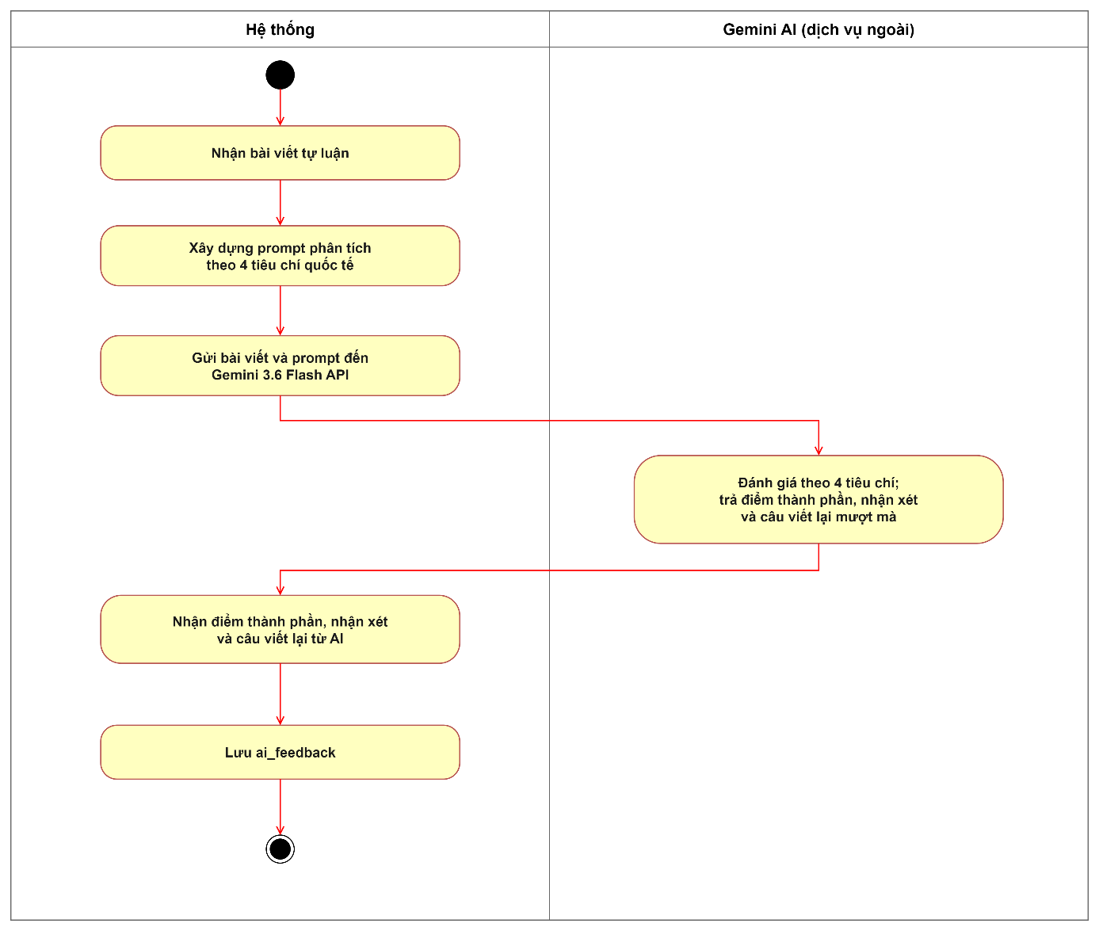
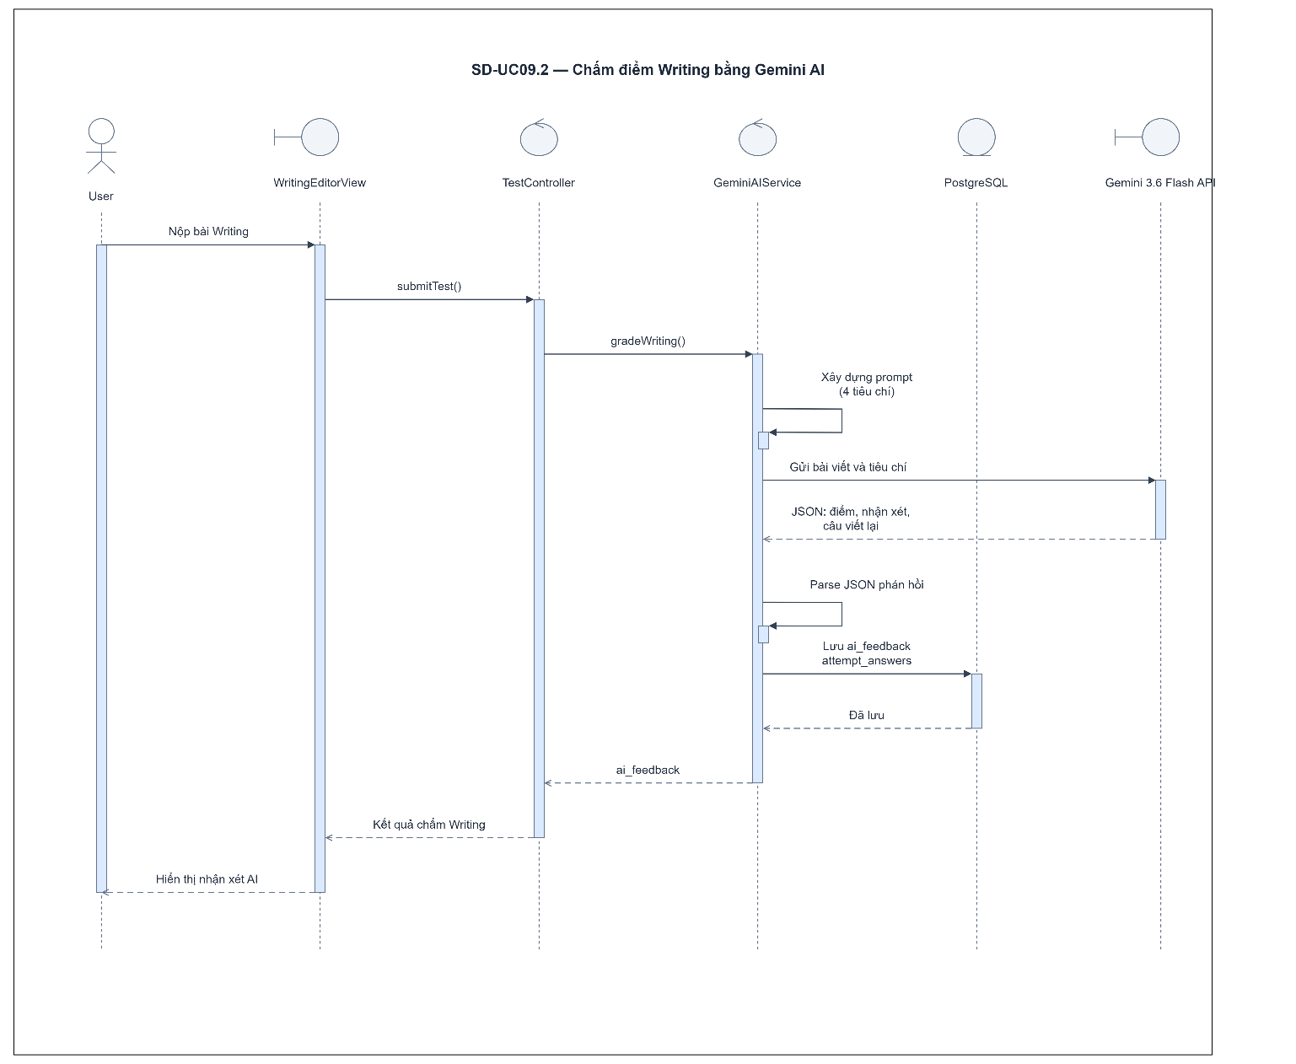

Mã Use case | UC09.2 | Tên Use case | Chấm điểm Writing bằng Gemini AI
Tác nhân | Hệ thống, Hệ thống Gemini AI
Sự kiện  kích hoạt | Học viên hoàn thành và nộp bài thi có phần tự luận (Writing).
Tiền điều  kiện | Bài viết đạt độ dài tối thiểu theo quy định (> 10 từ).
Luồng sự  kiện chính  (Thành  công)
  STT | Thực hiện bởi | Hành động
  1. | Hệ thống | Tiếp nhận văn bản bài viết tự luận từ bài nộp của học viên.
  2. | Hệ thống | Xây dựng Prompt đánh giá theo 4 tiêu chí quốc tế (Nhiệm vụ, Mạch lạc, Từ vựng, Ngữ pháp).
  3. | Hệ thống | Gửi đề bài và bài viết của học viên tới Gemini AI.
  4. | Gemini AI | Chấm điểm 4 tiêu chí, nhận xét chi tiết và viết lại câu gợi ý sửa lỗi.
  5. | Hệ thống | Tiếp nhận kết quả chấm điểm và phân tích cấu trúc phản hồi từ AI.
  6. | Hệ thống | Lưu điểm số, nhận xét và danh sách câu sửa vào cơ sở dữ liệu.
  7. | Hệ thống | Hiển thị kết quả chấm điểm Writing và giao diện Diff-View cho học viên (UC10.2).
Luồng sự  kiện thay  thế
  STT | Thực hiện bởi | Hành động
  1a. | Hệ thống | (Bài viết quá ngắn dưới 10 từ hoặc spam) Từ chối chấm, ghi nhận 0 điểm kèm thông báo nhắc nhở.
  3a. | Hệ thống | (Lỗi mạng hoặc vượt hạn mức API) Đưa yêu cầu vào hàng đợi thử lại (tối đa 3 lần).
  3a.1 | Hệ thống | (Thử lại thất bại) Đặt trạng thái chờ xử lý và thông báo học viên xem lại sau.
  5a. | Hệ thống | (Lỗi định dạng phản hồi AI) Lưu nhận xét dạng văn bản thô để đảm bảo an toàn dữ liệu.
Hậu điều  kiện | Điểm 4 tiêu chí, nhận xét và câu sửa từ AI được lưu vào cơ sở dữ liệu.

7. UC10: Xem kết quả bài thi & Lời giải chi tiết
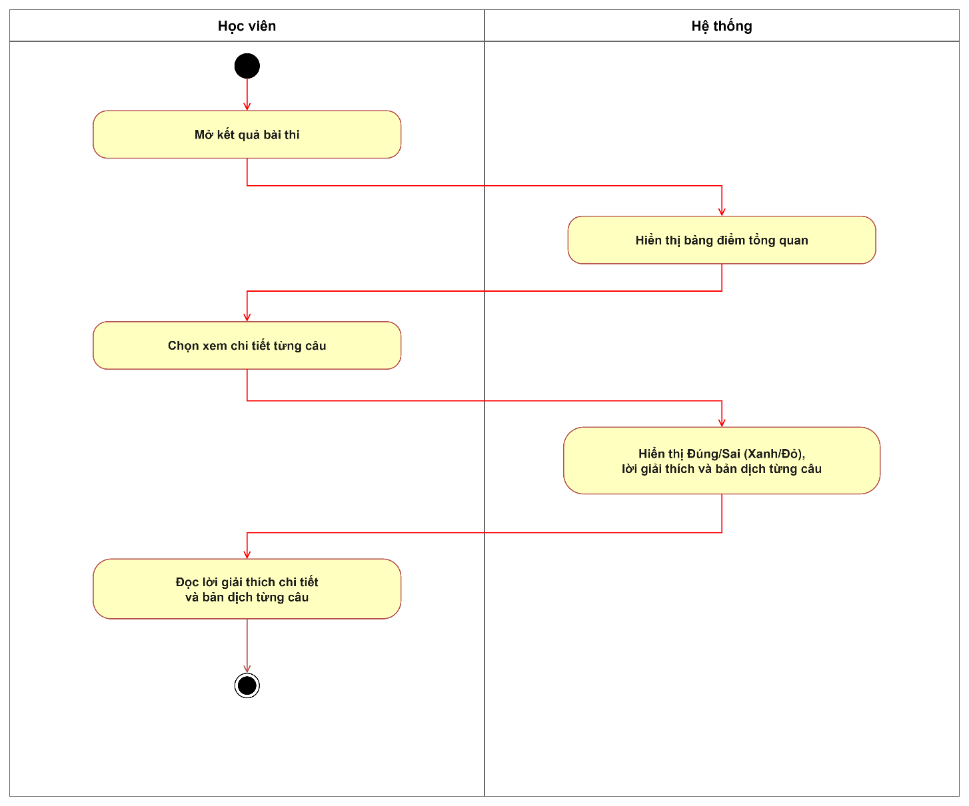
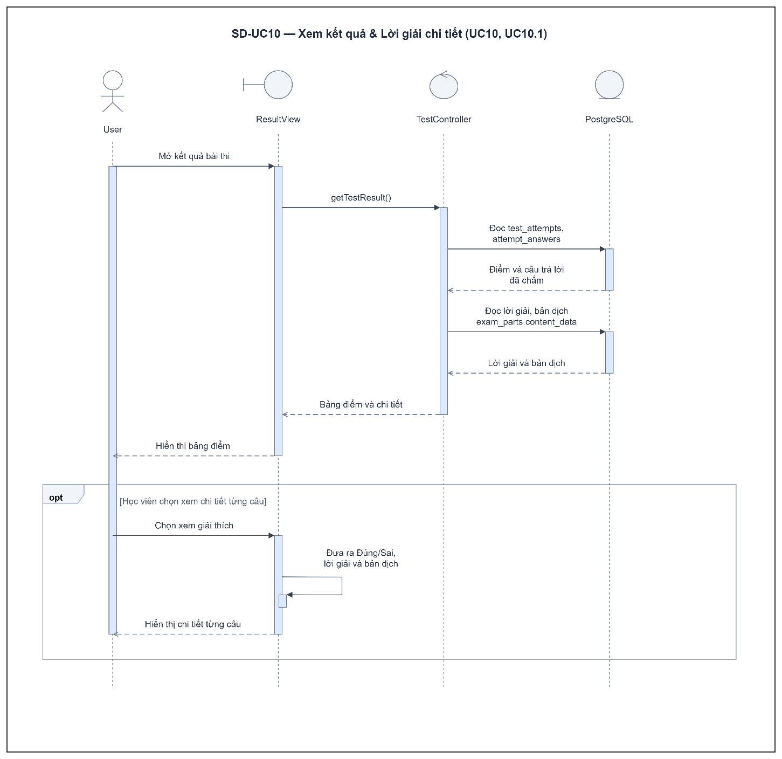

Mã Use case | UC10 | Tên Use case | Xem kết quả bài thi & Lời giải chi tiết
Tác nhân | Người dùng (Học viên)
Sự kiện  kích hoạt | Học viên hoàn thành nộp bài thi hoặc chọn xem lại bài thi từ trang Lịch sử làm bài.
Tiền điều  kiện | Bài thi đã hoàn tất quá trình chấm điểm.
Luồng sự  kiện chính  (Thành  công)
  STT | Thực hiện bởi | Hành động
  1. | Người dùng | Mở xem kết quả bài thi vừa hoàn thành hoặc chọn một bài từ Lịch sử làm bài.
  2. | Hệ thống | Truy vấn thông tin tổng quan bài thi (điểm số, thời gian làm, số câu đúng/sai).
  3. | Hệ thống | Truy vấn chi tiết câu trả lời, trạng thái Đúng/Sai, lời giải và bản dịch từ cơ sở dữ liệu.
  4. | Hệ thống | Hiển thị bảng điểm tổng quan và biểu đồ phân tích kết quả.
  5. | Người dùng | Bấm xem chi tiết từng câu hỏi hoặc chọn "Mở rộng toàn bộ lời giải".
  6. | Hệ thống | Hiển thị chi tiết câu hỏi: đối chiếu đáp án, lời giải thích và bản dịch tiếng Việt.
  7. | Người dùng | Đọc lời giải chi tiết và bản dịch để rút kinh nghiệm.
Luồng sự  kiện thay  thế
  STT | Thực hiện bởi | Hành động
  5a. | Người dùng | Chọn bộ lọc câu hỏi ("Chỉ xem câu Sai" hoặc "Chỉ xem câu Bỏ trống").
  5a.1 | Hệ thống | Lọc và hiển thị danh sách câu hỏi theo tiêu chí đã chọn.
  5b. | Người dùng | Bấm chuyển sang tab "Kết quả Writing" (đối với bài có phần tự luận).
  5b.1 | Hệ thống | Chuyển sang giao diện nhận xét AI và Diff-View sửa lỗi (UC10.2).
  2a. | Hệ thống | (Không tìm thấy dữ liệu bài thi) Thông báo lỗi và chuyển hướng về trang chủ.
Hậu điều  kiện | Học viên xem được bảng điểm tổng quan, chi tiết từng câu và lời giải tương ứng.

8. UC10.2: Xem nhận xét AI & Giao diện Diff-View sửa lỗi
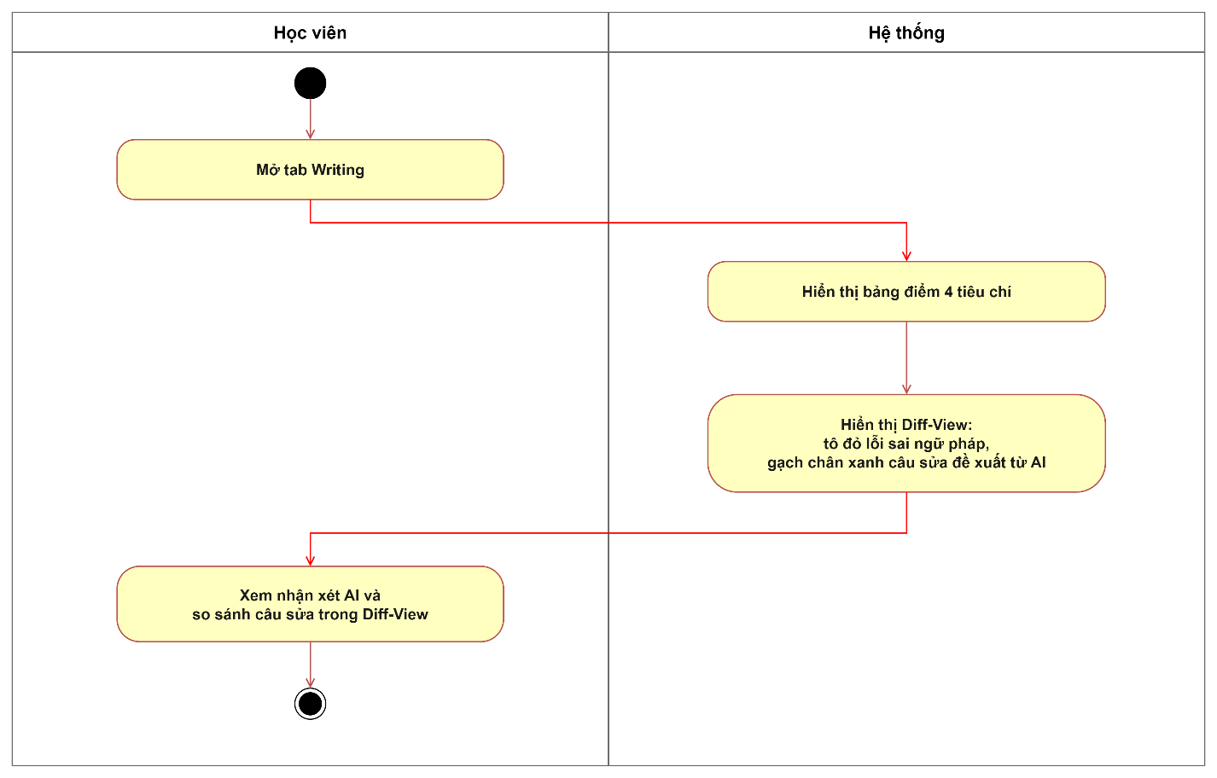
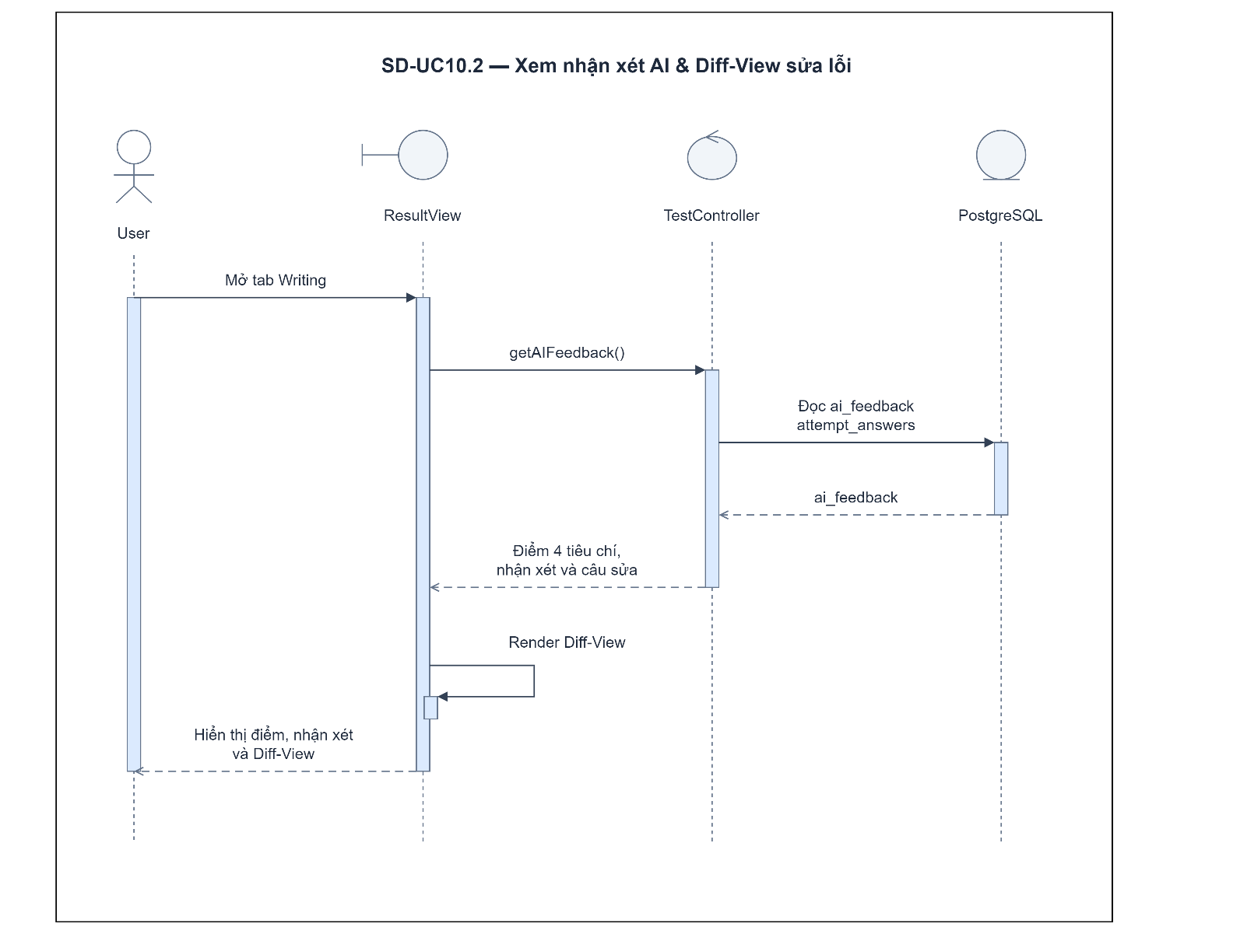

Mã Use case | UC10.2 | Tên Use case | Xem nhận xét AI & Giao diện Diff-View sửa lỗi
Tác nhân | Người dùng (Học viên)
Sự kiện  kích hoạt | Học viên mở tab kết quả bài Writing trên trang kết quả bài thi.
Tiền điều  kiện | Bài viết Writing đã được Gemini AI hoàn tất chấm điểm.
Luồng sự  kiện chính  (Thành  công)
  STT | Thực hiện bởi | Hành động
  1. | Người dùng | Chọn tab "Kết quả Writing" trên trang kết quả bài thi.
  2. | Hệ thống | Truy vấn kết quả nhận xét AI và điểm 4 tiêu chí từ cơ sở dữ liệu.
  3. | Hệ thống | Hiển thị bảng điểm 4 tiêu chí, Band Score tổng và nhận xét đánh giá tổng quan.
  4. | Hệ thống | Hiển thị giao diện so sánh sửa lỗi (Diff-View): bôi đỏ lỗi sai ngữ pháp, gạch chân xanh câu đề xuất sửa từ AI.
  5. | Người dùng | Rê chuột hoặc nhấp vào từng vị trí lỗi sai trên Diff-View để xem giải thích chi tiết.
  6. | Người dùng | Đọc nhận xét và so sánh câu viết lại để trau dồi kỹ năng viết.
Luồng sự  kiện thay  thế
  STT | Thực hiện bởi | Hành động
  2a. | Hệ thống | (AI vẫn đang chấm điểm) Hiển thị biểu tượng đang tải và thông báo chờ ít giây.
  2a.1 | Hệ thống | Tự động cập nhật hiển thị kết quả ngay khi quá trình chấm hoàn tất.
  4a. | Người dùng | Bấm chọn "Xem bài viết hoàn chỉnh đã sửa".
  4a.1 | Hệ thống | Hiển thị toàn văn bài mẫu đã được AI chỉnh sửa hoàn thiện.
Hậu điều  kiện | Học viên xem được nhận xét chi tiết và giao diện sửa lỗi trực quan của AI.

